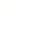
六年级数学下学期期末学情自测·拔尖卷
【新教材沪教版五四制】
时间：90分钟 满分：100分
姓名：___________班级：___________考号：___________
考卷信息：
本卷试题共28题，单选6题，填空12题，解答10题，满分100分，限时90分钟．本卷题型针对性较高，覆盖面广，选题有深度，可量化学生的掌握程度！
一、选择题（本大题共6小题，每小题2分，满分12分）
1．（24-25六年级下·上海·月考）甲、乙两数的比是$4:5$，甲数比乙数（ ）
A．大$\frac{1}{5}$ B．大$\frac{1}{4}$ C．小$\frac{1}{5}$ D．小$\frac{1}{4}$
2．图中显示了三个半径相等的大圆和四个半径相等的小圆，所有圆的中心和圆之间的切点都位于一条直线上．每个小圆的半径是1．阴影面积是多少？（ ）
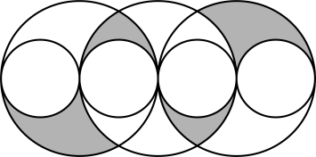
A．$\text{π}$ B．$\frac{3}{2}\text{π}$ C．$2\text{π}$ D．$3\text{π}$ E．$4\text{π}$
3．一个盒子里有5个红球，3个白球和4个蓝球，至少需要摸（ ）个球才能保证有2个不同颜色的球．
A．4 B．5 C．6 D．8
4．（25-26七年级上·湖南岳阳·期末）甲、乙两位同学在解方程组$\{\begin{aligned}ax+3y=9 \\ bx-4y=4\end{aligned}$时，甲把字母$a$看错了得到方程组的解为$\{\begin{aligned}x=4 \\ y=1\end{aligned}$，乙把字母$b$看错了得到方程组的解为$\{\begin{aligned}x=3 \\ y=2\end{aligned}$，则$a+b=$（ ）
A．3 B．4 C．5 D．6
5．（25-26六年级下·黑龙江哈尔滨·月考）如图，下面关于四个图形的体积说法错误的是（ ）．
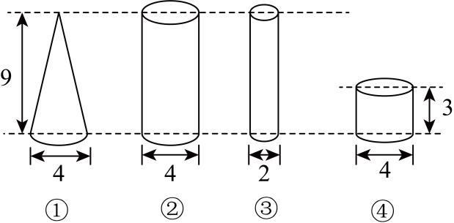
A．①和④的体积相等 B．②的体积是①的3倍
C．②的体积是④的3倍 D．①和③的体积相等
6．某气象台发现：在某段时间里，如果早晨下雨，那么晚上是晴天；如果晚上下雨，那么早晨是晴天，已知这段时间有9天下了雨，并且有6天晚上是晴天，7天早晨是晴天，则这一段时间有（ ）
A．9天 B．11天 C．13天 D．22天
二、填空题（本大题共12小题，每小题3分，满分36分）
7．（25-26六年级下·上海青浦·月考）甲乙两位同学在圆形跑道上的同一位置沿相反方向同时出发开始跑步．甲每分钟跑170米，乙每分钟跑144米．经过1分钟，甲乙两人首次相遇，则跑道的半径是______米．（$\text{π}$取3.14）
8．若$a:b=2:3，b:c=\frac{1}{3}:\frac{1}{4}$，则$c$比$a$多_________________________(填几分之几)．
9．（2025七年级上·山东·专题练习）端午节是中国首个入选世界非遗的节日，各地都有包粽子的习俗．小明、倩倩两家制作了三种口味粽子的数量如表．从小明家的粽子里任意拿一个吃，吃到________口味的可能性最大．从倩倩家粽子里至少从中拿出________个才能保证有2个粽子的口味是相同的．
种类 | 小明 | 倩倩
豆沙 | 15个 | 15个
红枣 | 10个 | 15个
花生 | 5个 | 15个
10．（25-26六年级下·上海青浦·月考）现用一块长为$8π$米，宽为8米的铁皮不重叠地卷成一个圆柱的侧面，并盖上两块圆形铁片组成一个圆柱，则这个圆柱的体积是______立方米．（保留$π$）
11．（25-26六年级上·山东烟台·期末）窗户如图所示，其中上方的装饰物由两个四分之一圆和一个半圆组成（它们的半径相同）．窗户中能射进阳光部分的面积是_____．
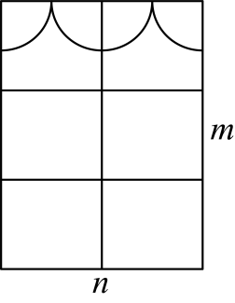
12．（25-26七年级上·陕西西安·开学考试）如果甲数是乙数的$\frac{2}{3}$，乙数是丙数的$\frac{3}{5}$，那么丙数比甲数大______$\%$．
13．（25-26六年级下·上海宝山·月考）六年级甲、乙、丙三个班的总男女人数之比是$2:3$．已知甲、乙、丙三个班的人数之比为$8:7:5$，且甲班男女人数之比为$7:9$，乙班男女人数之比是$3:4$．那么丙班男女人数之比是___________．
14．（25-26九年级上·重庆·期末）若实数$x,y$同时满足$x+\left|y\right|=-2,\left|x\right|+y=6$，则$x^{y}$的值为_____．
15．若关于$x$、$y$的二元一次方程$(m+1)x+(2m-1)y+1-5m=0$无论实数$m$取何值，此二元一次方程都有一组相同的解，则这个解是______．
16．（25-26六年级下·黑龙江哈尔滨·月考）打铁是我国一门古老的传统锻造工艺，大致流程如下图．赵大叔锻打出一个底面半径为10厘米的圆锥形铁块，将其浸没在一个底面积为3140平方厘米的长方体容器里淬火，水面上升了1.5厘米，且水未溢出．这个圆锥形铁块的高是( )厘米（损耗忽略不计）．
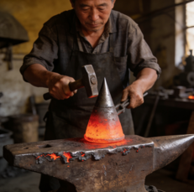
17．（24-25七年级上·湖南常德·期末）幻方是古老的数字问题，我国古代的《洛书》中记载了最早的幻方九宫格．将9个数填入幻方的空格中，要求每一横行、每一竖列以及两条斜对角线上的3个数之和相等．如表为一个三阶幻方的一部分，则图中右上角空格中$c$的值为___．
$$a$$ | $$b$$ | $$c$$
$$12$$ | $$d$$
$$e$$ | $$-4$$
18．（24-25六年级下·上海·期中）如图，在一个长方形内有一个等边三角形，已知等边三角形的每个角为$60°$，长方形的宽与等边三角形的边长之比为$2:1$，长方形的长是宽的1.5倍，等边三角形的边长为1厘米．将三角形沿长方形的边在长方形内部旋转：先绕点A顺时针旋转，使点C落在长方形的边上，再绕点C顺时针旋转，使点B落在长方形的边上，最后绕点B顺时针旋转，使点A落在长方形的边上，整个过程中点C经过的路程为_______厘米．（π取3.14，结果精确到0.01厘米）
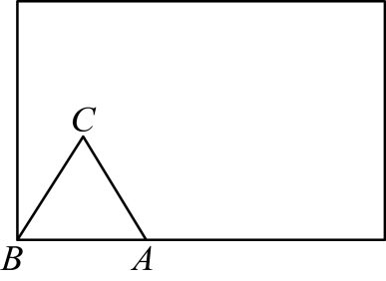
三、解答题（本大题共10小题，满分52分）
19．（4分）（25-26六年级上·上海·假期作业）（1）计算：$\frac{3}{5}×\left(4.2-120\%\right)-\frac{2}{3}+0.4$；
（2）求x的值：$6:1\frac{1}{5}=x:50\%$．
20．（4分）（2026七年级下·江苏泰州·专题练习）解方程组：
(1)$\{\begin{aligned}x+y=7 \\ 2x+4y=16\end{aligned}$；
(2)$\{\begin{aligned}4x+2y+z=6 \\ 2x-z=4 \\ 2x+4y-z=0\end{aligned}$；
21．（4分）（1）求图形的表面积和体积（单位：厘米）
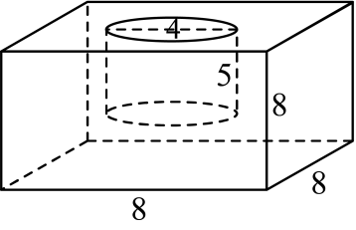
（2）求阴影部分的面积．（单位：厘米）
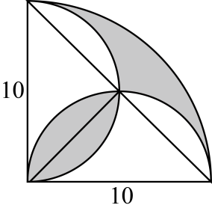
22．（4分）阅读下列解方程组的方法，然后解答问题：
解方程组$\{\begin{aligned}17x+19y=21① \\ 23x+25y=27②\end{aligned}$时，小明发现如果用常规的代入消元法、加减消元法来解，计算量大，且易出现运算错误，他采用下面的解法比较简单：
$②-①$得：$6x+6y=6$，即$x+y=1$③
$③×17$得：$17x+17y=17$④
$①-④$得：$2y=4$，$y=2$，代入③得$x=-1$．
所以这个方程组的解是$\{\begin{aligned}x=-1 \\ y=2\end{aligned}$．
(1)请你运用小明的方法解方程组$\{\begin{aligned}1996x+1999y=2002① \\ 2016x+2019y=2022②\end{aligned}$．
(2)规律探究：猜想关于$x$，$y$的方程组$\{\begin{aligned}ax+\left(a+4\right)y=a+8 \\ bx+\left(b+4\right)y=b+8\end{aligned}$，$\left(a≠b\right)$的解是______．
23．（4分）（25-26七年级上·辽宁本溪·开学考试）某课题小组对某品牌电动自行车专卖店第一季度$A、B、C、D$四种不同型号电动自行车的销量做了统计，绘制成下面两幅不完整的统计图．
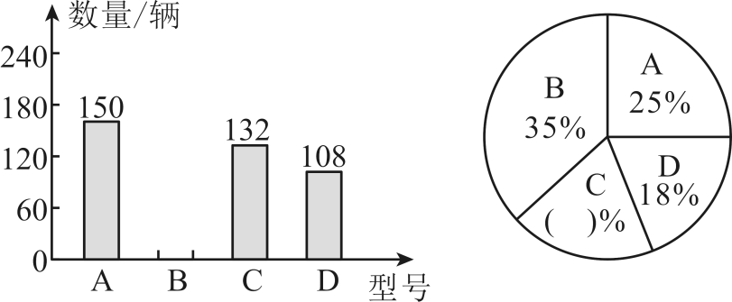
(1)该店第一季度售出这四种型号的电动自行车共（ ）辆．
(2)补全上面的条形统计图和扇形统计图．
(3)该店第一季度$B$型号电动车的销量比$A$型号电动车多（ ）$\%$．
24．（4分）一只小船从A港口顺水航行到B港口需8小时，而从B港口逆水返回到A港口需10小时．某日，该小船在早晨6点出发，由A港口顺水航行到B港口时，发现船上一个救生圈在途中掉入水中，于是立即返回寻找救生圈，2小时后找到救生圈．
(1)若救生圈从A港口漂流到B港口，需要多长时间？
(2)救生圈于何时掉入水中？
25．（6分）（1）如图1，$△ABC$是等边三角形，曲线$CDEFGH$……叫做“等边三角形的渐开线”，曲线的各部分均为圆弧．设$△ABC$的边长为3厘米，求前5段弧长的和（即曲线$CDEFGH$的长）是多少厘米？
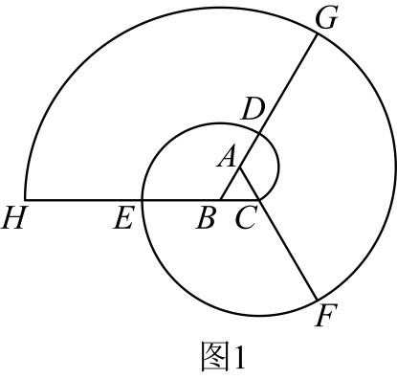
（2）如图2，有一只狗被拴在一建筑物的墙角上，这个建筑物是边长为400厘米的正方形，拴狗的绳子长18米．现狗从点A出发，将绳子拉紧按顺时针方向跑，可跑多少米？
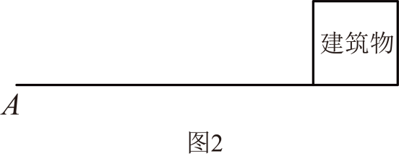
26．（6分）（25-26七年级上·重庆·开学考试）如图$1$，在底面积为$100$平方厘米，高为$20$厘米的长方体水槽内固定一个圆柱形的杯子（杯壁厚度不计）．现以恒定不变的速度向杯子中注水，杯子注满后继续注水，直到注满水槽为止．此过程中，水槽中水深随注水时间的变化关系如图$2$所示，根据题意及折线图提供的信息，解答下列问题：
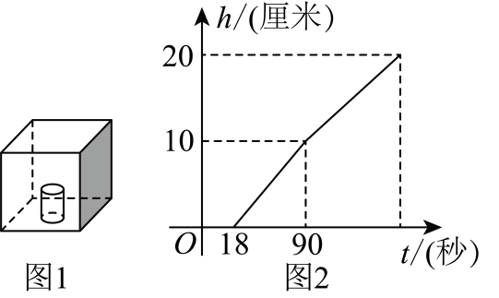
(1)从折线图中可以看出，杯子的高度为______厘米，注水到第______秒时，杯子刚刚装满；注水到第______秒时，刚好注满水槽；
(2)通过计算求出杯子的底面积；
(3)若杯子底面积不变，高度为$9$厘米，注水到多少秒时，杯子刚刚装满？
27．（8分）（24-25六年级下·黑龙江哈尔滨·期末）如图，一个无盖圆柱形容器底面半径为$20\text{cm}$，高为$25\text{cm}$．（$\text{π}$取3）
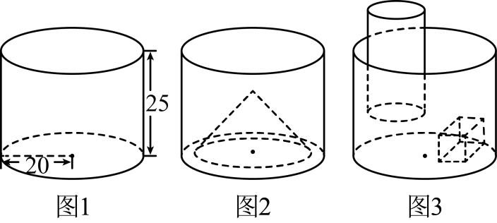
(1)这个容器的体积是多少立方厘米？
(2)容器装满水后，将一个底面周长是$90\text{cm}$的圆锥形物体放入水中（完全浸没），然后取出这个圆锥形物体．这时圆柱形容器中水面下降$3\text{cm}$．求这个圆锥形物体的高是多少分米？
(3)在（2）的条件下，取出圆锥形的物体后，先把一块棱长为$6\text{cm}$的正方体铅块完全浸没在水中，又将一个直径为$8\text{cm}$的圆柱形铁块垂直放入圆柱形容器中．圆柱形铁块有一部分露出水面，且下底面没有与容器底面接触，此时圆柱形铁块浸入水中的高度比这时候容器内水面高度的$\frac{1}{4}$还高1.15厘米，求此时水面的高度是多少厘米？
28．（8分）我校要在甲地建一个如图1所示的足球场，足球场中间是一个长为100m、宽为60m的长方形，两边为半圆形，建设过程中足球场场地要铺上一层厚3cm的石灰土做垫层，另有一石灰土存放在乙地，石灰土存放地近似于一个圆锥体，该石灰土存放地底面圆的直径为20m，高为3m．
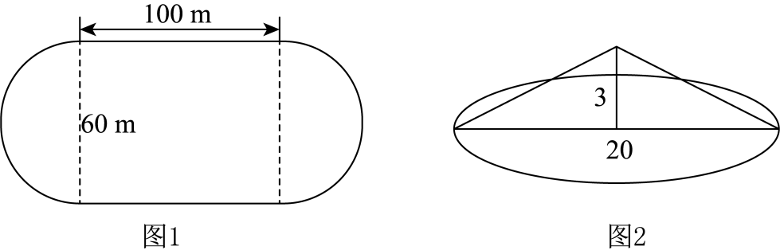
(1)通过计算说明这堆石灰土是否够用？（$π$取3.14）
(2)现甲地有A型货车和B型货车若干辆，A型车每辆可载石灰土12立方米，每辆B型车载石灰土的体积是每辆A型车载石灰土体积的75%，如果用A型车10辆，去乙处运石灰土，至少还需要几辆B型货车，才能将乙处的石灰土全部运到甲处？
(3)A型车和B型车匀速行驶在甲、乙两地，A型车与B型车的速度比为$4:3$，一辆B型车从甲地出发1小时后，一辆A型车从甲地出发，沿B型车所行进的路线去乙地，B型货车到达乙地后装石灰土用去13分钟，然后原路返回与前来乙地的A型车相遇，此时A型车出发21分钟，该A型车此时所行驶的路程比甲乙两地路程的一半多4千米，求甲乙两地路程？

